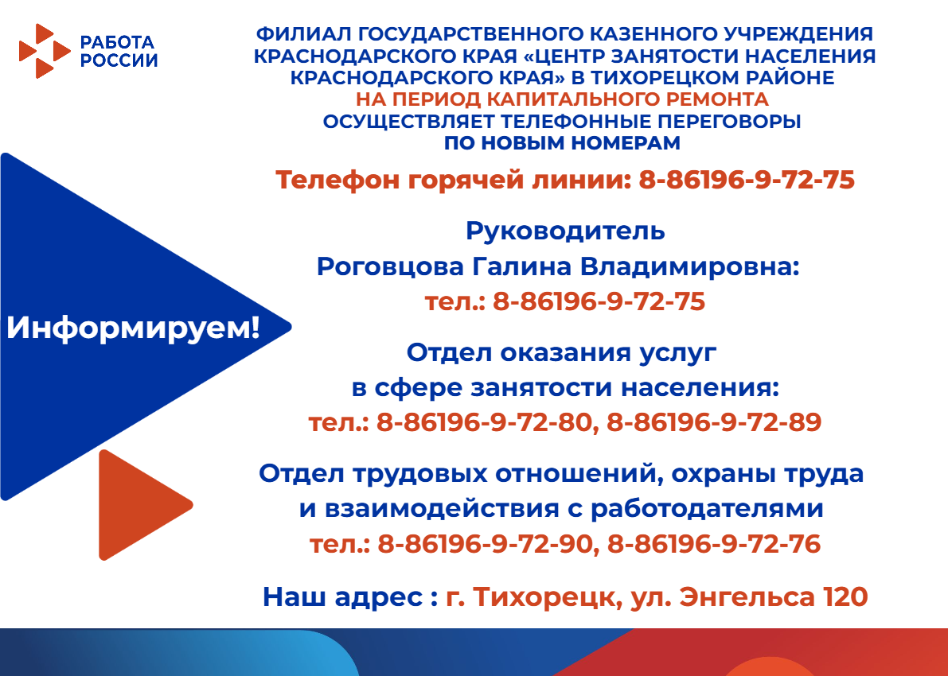

|  |
| --- |
| **Адрес:** 352120, г.Тихорецк, ул. Энгельса, 120.  **Телефон «горячей линии»**8(861-96)9-72-75  **E-mail:** [tihoretsk@czn.krasnodar.ru](mailto:tihoretsk@czn.krasnodar.ru)  **График (режим) работы:**  Понедельник 08:00 – 17:00  Вторник 08:00 – 17:00  Среда 08:00 – 17:00  Четверг 08:00 – 20:00  Пятница 08:00 – 16:00  Перерыв с 12:00 до 12:48 **Выходные дни:** суббота, воскресенье. |

**РЕЕСТР ГОСУДАРСТВЕННЫХ УСЛУГ, ОКАЗЫВАЕМЫХ ЦЕНТРОМ ЗАНЯТОСТИ НАСЕЛЕНИЯ:**

* Содействие гражданам в поиске подходящей работы, а работодателям в подборе необходимых работников;
* Организация ярмарок вакансий и учебных рабочих мест;
* Организация профессиональной ориентации граждан в целях выбора сферы деятельности (профессии), трудоустройства, прохождения профессионального обучения и получения дополнительного профессионального образования;
* Психологическая поддержка безработных граждан;
* Профессиональное обучение и дополнительное профессиональное образование безработных граждан, включая обучение в другой местности;
* Организация проведения оплачиваемых общественных работ;
* Организация временного трудоустройства несовершеннолетних граждан в возрасте от 14 до 18 лет в свободное от учебы время, безработных граждан, испытывающих трудности в поиске работы, безработных граждан в возрасте от 18 до 25 лет, имеющих среднее профессиональное образование или высшее образование и ищущих работу в течение года с даты выдачи им документа об образовании и о квалификации
* Социальная адаптация безработных граждан на рынке труда;
* Содействие самозанятости безработных граждан, включая оказание гражданам, признанным в установленном порядке безработными, и гражданам, признанным в установленном порядке безработными, прошедшим профессиональное обучение или получившим дополнительное профессиональное образование по направлению органов службы занятости, единовременной финансовой помощи при их государственной регистрации в качестве юридического лица, индивидуального предпринимателя либо крестьянского (фермерского) хозяйства, а также единовременной финансовой помощи на подготовку документов для соответствующей государственной регистрации;
* Содействие безработным гражданам в переезде и безработным гражданам и членам их семей в переселении в другую местность для трудоустройства по направлению органов службы занятости;
* Уведомительная регистрация коллективных договоров и соглашений